О внесении изменений в Порядок разработки и утверждения административных регламентов предоставления муниципальных услуг в Суксунском муниципальном районе, утвержденный постановлением Администрации Суксунского муниципального района от 13.02.2012 № 28
144
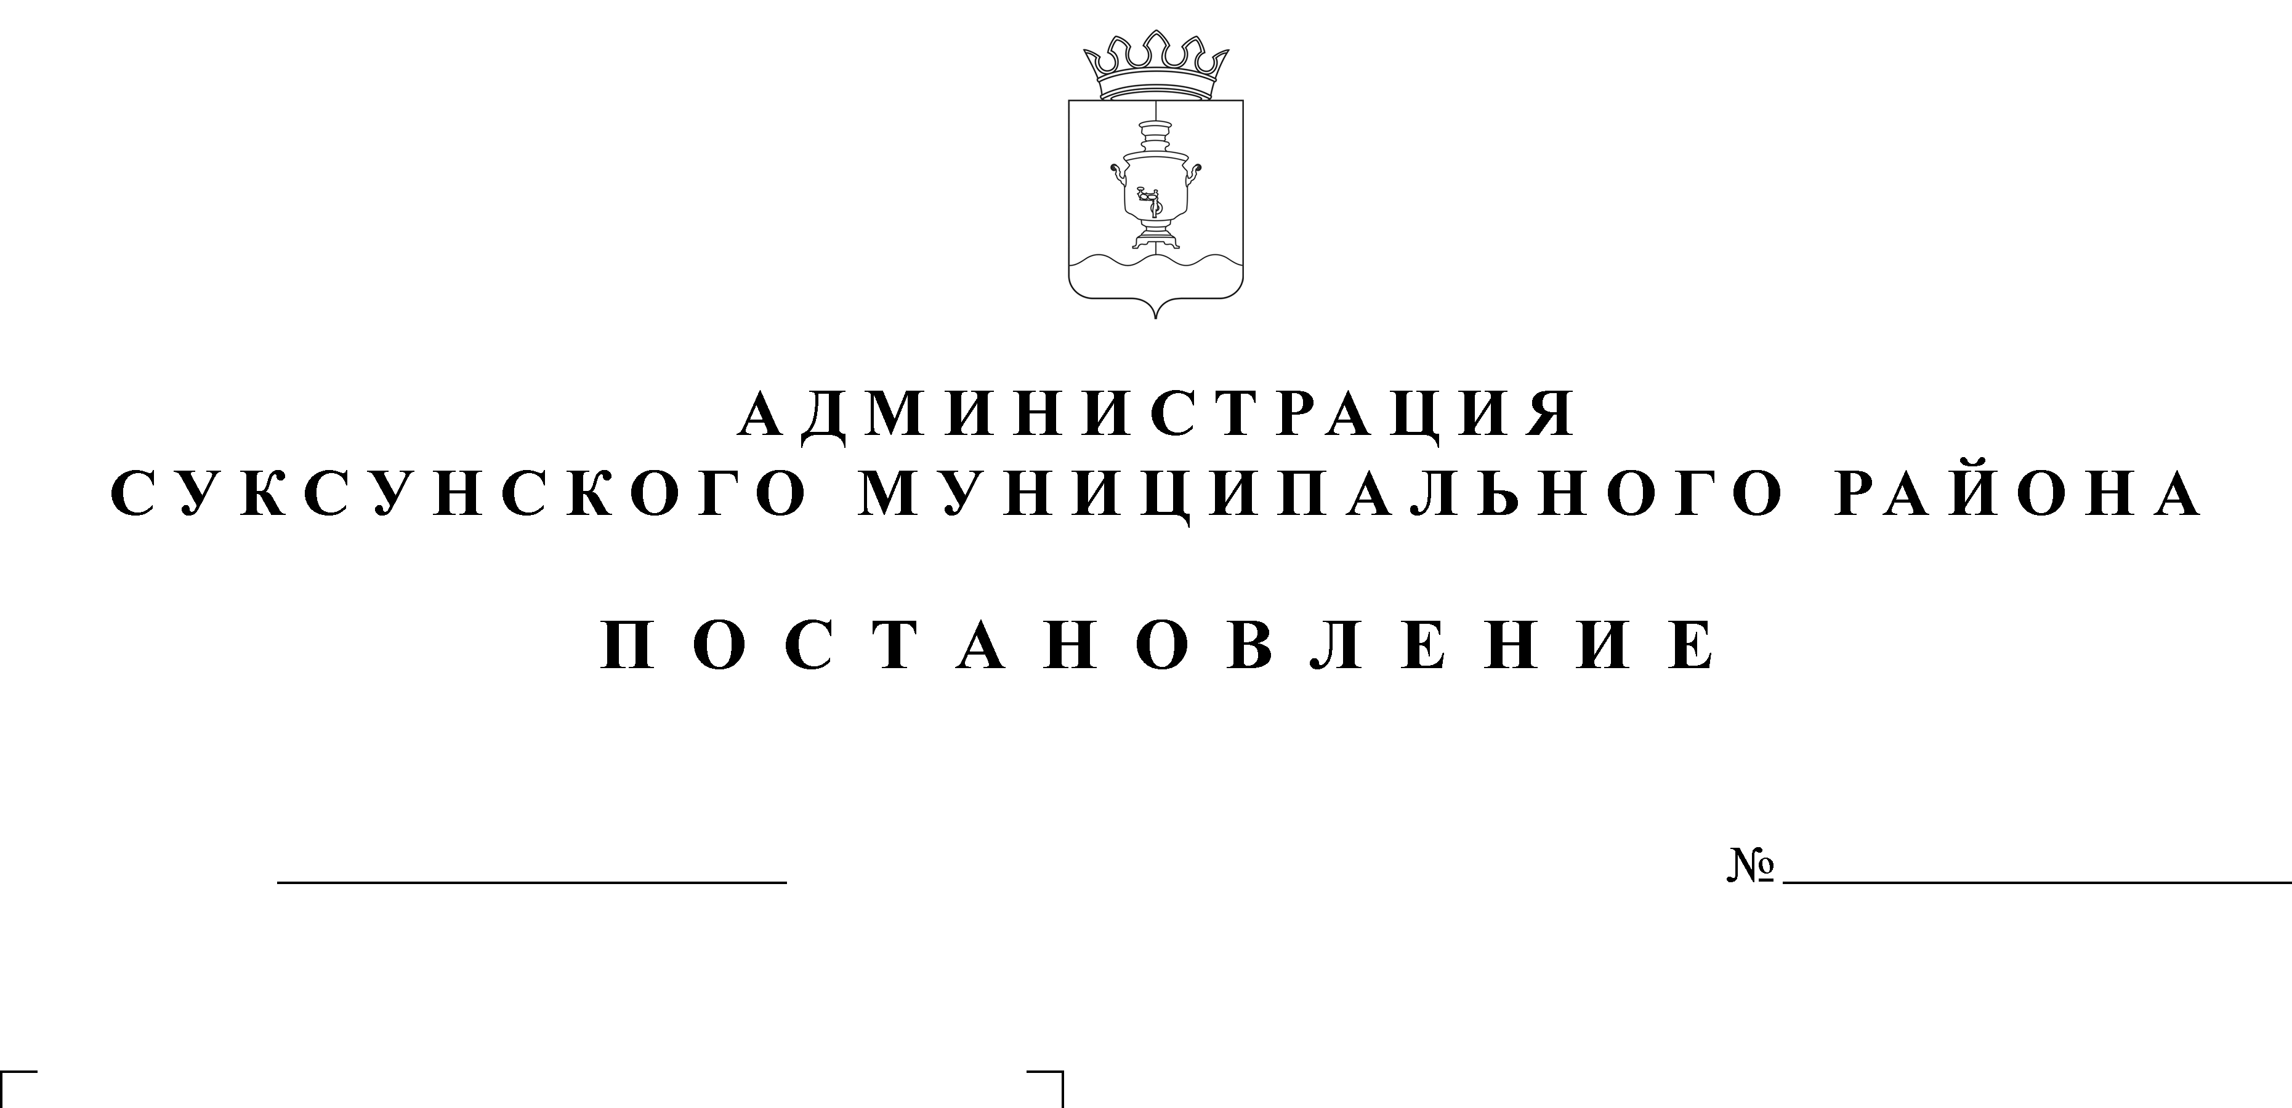

30.04.2014

В соответствии с частью 15 статьи 13 Федерального закона от 27.07.2010 № 210-ФЗ «Об организации предоставления государственных и муниципальных услуг», в целях уточнения Порядка разработки и утверждения административных регламентов предоставления муниципальных услуг в Суксунском муниципальном районе, утвержденный постановлением Администрации Суксунского муниципального района от 13.02.2012 № 28 «Об утверждении Порядка разработки и утверждения административных регламентов предоставления муниципальных услуг в Суксунском муниципальном районе»
ПОСТАНОВЛЯЮ:
1. Внести в Порядок разработки и утверждения административных регламентов предоставления муниципальных услуг в Суксунском муниципальном районе, утвержденный постановлением Администрации Суксунского муниципального района от 13.02.2012 № 28 «Об утверждении Порядка разработки и утверждения административных регламентов предоставления муниципальных услуг в Суксунском муниципальном районе», изложив Раздел 5 в следующей редакции:
«5. Внесение изменений в Административные регламенты предоставления муниципальных услуг
5.1. Основаниями для внесения изменений в Административный регламент предоставления муниципальной услуги являются:
5.1.1. изменения законодательства Российской Федерации, регулирующего предоставление муниципальных услуг;
5.1.2. изменение сведений информативного характера, указанных в Административном регламенте отраслевого (функционального) органа, входящего в структуру Администрации Суксунского муниципального района, структурного подразделения Администрации Суксунского муниципального района;
5.1.3. изменение административных процедур (действий) при предоставлении муниципальной услуги;
5.1.4. по результатам анализа практики применения регламентов при предоставлении муниципальной услуги;
5.1.5. по предложениям органов государственной власти и органов местного самоуправления;
5.1.6. по предложениям заинтересованных в предоставлении государственной услуги юридических и физических лиц.
5.2. С целью своевременного выявления оснований для внесения изменений в Административный регламент предоставления муниципальной услуги, ответственный за разработку Административного регламента, выполняет:
5.2.1. мониторинг изменений законодательства, с целью выявления вступивших в силу правовых норм, с которыми Административный регламент вступает в противоречие;
5.2.2. проверку актуальности сведений информативного характера, включенных в Административный регламент;
5.2.3. сбор и анализ предложений от муниципальных служащих, заявителей и прочих заинтересованных лиц по усовершенствованию качества предоставления услуг.
5.3. Внесение в регламенты изменений, осуществляются в порядок, в установленном для разработки и утверждения Административных регламентов предоставления муниципальной услуги.».
2. Настоящее Постановление вступает в силу со дня его размещения на официальном сайте Суксунского муниципального района.
3. Контроль за исполнением настоящего Постановления оставляю за собой.

Глава Администрации района А.В.Осокин

